**ЕРЕЖЕ**

**Республикалық «Жас ғалым» атты оқушылардың ғылыми**

**жұмыстарының сайсы**

**ЖАЛПЫ ЖАҒДАЙ**

1Жалпы жағдай **«Жас ғалым»** атты Республикалық оқушылардың ғылыми жұмыстарының сайсын ұйымдастырудың тәртібін белгілейді, Республикалық оқушылардың ең үздік ғылыми жұмысына қатысудың шарттары (ары қарай– **Сайыс**), сонымен қатар жеңімпаздарды анықтау тәртібі.

**2. Сайысты өткізу тәртібі мен оған қатысуы**

**2.1.**Конкурсқа қатысу форматы– **сырттай**, яғни қатысушының қатынасуын қажет етпейді. Сайысқа қатысушылар өз жұмыстарын электронды түрде электронды пошта арқылы жібереді.

**2.2.** Сайыс екі кезеңмен өтеді :

Бірінші кезең – ұйымдастыру комитетіне өтінім мен сайыстың жұмыстарын жіберу.

Екінші кезең – сайыстың жұмыстарын сараптау, сайыстың жеңімпаздарын анықтау.

**2.3**. Сайысқа қатысу үшін оқушылардың өздері жазған, немесе ғылыми жетекшінің көмегімен жазған зерттеу жұмыстары қабылданады.

**2.4.Зерттеу бағыттары**:

*1. Математика и информатика.*

*2. Филология.*

*3. Тарих және қоғамтану.*

*4. Педагогика и психология.*

*5. Экономика.*

*6. Юриспруденция.*

*7. Физика и астрономия.*

*8. Жаратылыстану.*

*9. Мәдениеттану.*

*10. Архитектуражәне құрылыс.*

**2.5**. Сайысқа қатысу үшін **Ұйымдастыру комитетіне** электронды пошта арқылы «**Жас ғалым**» деп белгіленген өтініш пен тақырыпқа сай жазылған зерттеу жұмысын жеке файлда жіберу керек. Жұмыс еркін түрде безендіріледі.

**2.6.Берілген жұмысты бағалау өлшемдері :**

* ғылыми жаңашылдығы;
* қаралған мәселенің өзектілігі ;
* құрылымның негізділігі және мазмұнының қисындылығы;
* стиль және мазмұнының мәдениеттілігі;
* арнайы әдебиетті пайдалануы және ақпаратты қолданудың түрлілігі;
* шеттілді әдебиеттерді түпнұсқа тілінде қолданылуы;
* анализдың және ақпараттың өңдеуінің қазіргі әдісінің игерушілігі ;
* меншікті ғылыми зерттеу жұмыстарының нәтижесінің болуы;
* автордың өзіндік жұмыс тәсілі
* шешімнің және практикалық ұсыныстың болуы;
* жұмыстың безендірілуі.

**2.7**. Кез келген сайыскер өзінің зерттеу жұмысын сайыстың электрондық жинағына жариялауға мүмкіндік алады. Баспаға арналған материалдар **мақала ретінде** безендіріліп ұйымдастыру комитетіне **қосымша (3-інші) файл** ретінде өтінім мен жұмыспен бірге жіберіледі.

**2.8.** Конкурстың қорытындысы бойынша комиссия жеңімпаздарды және номинациялар бойынша жеңімпаздарды (I, II, III орын) анықтайды. Жеңімпаздардың және номинациялар бойынша жеңімпаздардың санына кірмеген қатысушылар, қатысушы дипломдарын алады. Жетекшілерге қорытынды бойынша оқушысын/студентін қатыстырғаны жайлы диплом беріледі. Барлық дипломдар пошта арқылы арнайы хатпен өтінімде көрсетілген пошталық мекен жайына жіберіледі. Диплом бағасы тіркеу төлемақысына енгізілген. Өз материалы жарияланған **сайыстың электронды жинақтары** сайыскерлерге жіберіледі. Жинақ PDF форматында авторлардың электронды поштасына қорытынды шыққаннан кейін 1 айдың ішінде жіберіледі.

**3. БАСПАҒА шығарылатын зерттеу жұмыстарын безендірудің талаптары**

**3.1**. **.** Баспаға 3 беттен кем емес жұмыс қабылданады.

**3.2**. Жұмыстар Microsoft Word редакторында орындалуға тиіс: парақтың бағдарлауы – «книжный», формат А4, жиек жол беттің периметрінен 2 см болу керек, шрифт Times New Roman, шрифттің мөлшері 14 тең болу керек(таблицаға шрифтің мөлшері 12 болу керек), жоларалық интервал – 1,0, азат жол – 1 см. Беттер **НӨМІРЛЕНБЕЙДІ.**

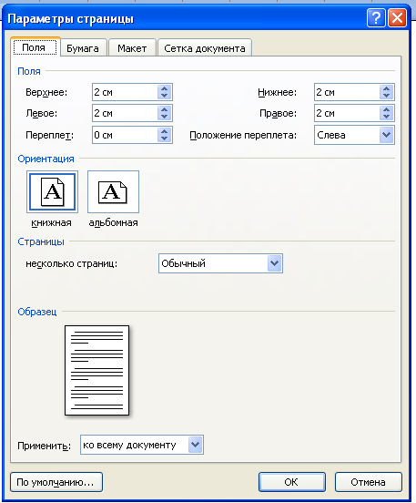

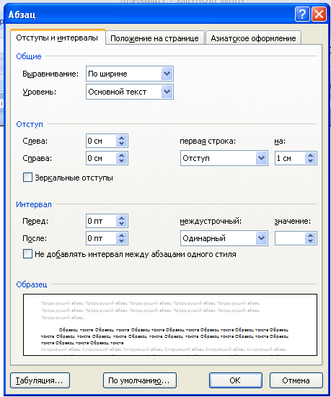**ОСЫ ПАРАМЕТРЛАР ОСЫЛАЙ ҚОЙЫЛАДЫ**

**3.3**. Суреттер аңық көрінетін болу керек. Суреттің атаулары мен нөмірлері суреттің **төменгі жағында**, ал таблица атауы мен нөмірлері **үстінгі жағында** болған жөн.

**3.4**. қолданылған әдебиет тізімі алфавитті тәртіпте болу керек. Дерекнамаға сілтеме төртбұрыш жақшада болу тиіс (үлгі: [1, с. 233]).

**Ұыдастырушы комитет 3 пунктке сәйкес келмейтін жұмыстарды электронды жинаққа жарияламауға құқығы бар**

**Мақаланың тақырыбын безендіру үлгісі**

**МЕТОДИКА СОХРАНЕНИЯ И РЕСТАВРАЦИИ Храмов**

И.И. Иванов

*Карагандинскиий государственный университет имени Е.А. Букетова, г. Караганды*

Текст, Текст, Текст, Текст, Текст, Текст, Текст, Текст, Текст, Текст, Текст, Текст, Текст, Текст, Текст, Текст, Текст, Текст, Текст, Текст, Текст, Текст, Текст, Текст, Текст, Текст.

Список литературы

1. Багалей Д. Очерки из истории колонизации степной окраины Мос-

ковского государства [Текст] / Д.И. Багалей. – М.: Из Императорско-

го об-ва истории и древностей России, 1887. – С. 87.

2. Васильев О.В. Домовые храмы вузов и действующее российское за-

конодательство. Доклад на Первом фестивале православной студен-

ческой молодёжи России [Электронный ресурс]. Режим доступа // htt:

// www. pravoslavie.ru/ jurnal/ donhram.htm/ 14.10/ 2002.

**4. Сайысқа қатысу ақысы**

1. Сайыс қатысушылардың тіркеу төлемдерінің есебінен қаржыландырылады. Сайысқа қатысу үшін төленетін тіркеу төлемінің суммасы жыл сайын қабылданып, өзгерістер орын алып отырады.

2. Сайыстың Ұйымдастырушы комитетімен бекітілген тіркеу төлемінен басқа қосымша қаржы жинауға рұқсат берілмейді.

3. Сайыстың сметасы Орталықтың жетекшісімен бекітіледі.